

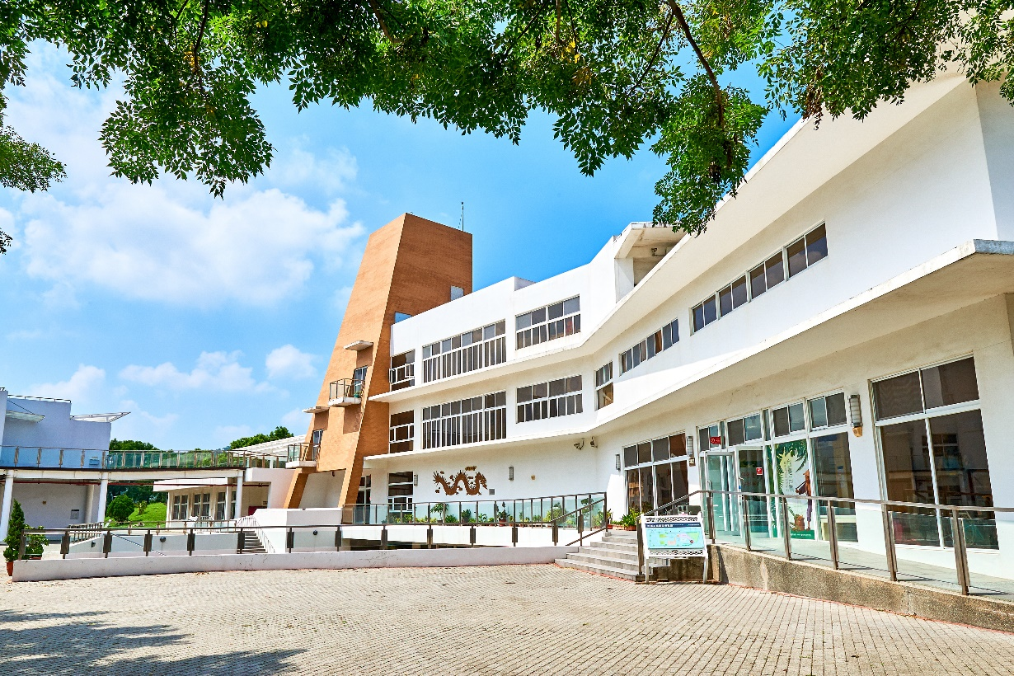

苗栗工藝產業研發分館
115年度志工招募簡章

- 招募目的
一、為配合志願服務增進社會公眾利益之宗旨，本中心苗栗工藝產業研發分館志工隊以協助苗栗工藝園區各項展覽解說、工藝美學活動之推行為目標，115年度為增加志工團隊規模及精進服務能量，特辦理新進志工招募及培訓。
二、依據內政部志願服務法、苗栗工藝園區志工服務守則辦理。
- 辦理單位
主辦單位：國立臺灣工藝研究發展中心
承辦單位：國立臺灣工藝研究發展中心苗栗工藝產業研發分館志工隊
- 招募對象
對工藝藝術有興趣並志願服務社會大眾者，歡迎加入志工行列。
本年度預計招募志工10位。
一、新任志工資格條件：
(一)年滿18歲至69歲(含)，具高中職(含)以上學歷。
(二)具服務熱忱及對工藝、美術、藝術、文化有興趣者。
(三)具導覽解說、服務熱忱者。
(四)熟客語、台語者佳，如具英、日外語能力更佳。
二、回任志工：
(一)年滿18歲至69歲(含)，具高中職(含)以上學歷。
(二)曾於苗栗分館服務滿20小時以上者。
- 初/複選及審核條件
(一)初選：以報名資料進行資格審查，符合者以電話或E-mail通知面談時間。
(二)複選：採親自面談，合格者由本館通知參加教育訓練及實習。
(三)審核條件：需全程參與本館辦理之特殊教育訓練12小時，並於115年9月3日至115年12月3日，三個月內完成實習時數達(含)28小時以上，經考核通過後，授發志工執勤制服、服務證、聘書，方為本館正式志工。成為正式志工時，其實習值班時數，才得以列入年度時數，若未通過實習，時數、特殊教育訓練證書則不允發給。
- 服勤時間與規定
一、值班分上、下午班二時段
上午班 08:50~13:00(提供便當)值勤以 4 小時計算；
下午班 12:50~17:00(不提供便當)值勤以 5 小時計算。
全年值勤(值班)總時數依當年規定之。(備註:個人彈性選擇每月可服勤日及時段，每年值班時數達100小時以上及服務態度良好者，得以續聘。
二、志工均為無給職，服務期間遵守本館志工制度並於年底考核，考核未及格者將解除職務。
三、凡有怠於職責，行為不良致而毀損本館之聲譽者，並經查屬實者，得以立即取消正式志工資格。
四、值班期間須依規定穿著本中心志工制服值勤，並配戴志工證。
五、若無法排班，應先與其他志工協調調班，協商後告知，以利調度人力需求。
六、未請假並無故不到班三次者，作為獎懲參考，嚴重者得撤銷其志工資格。
七、如需請長假((含)兩個月以上)，應事先填寫假單，向志工業務承辦人提出申請，經同意後始生其效力。
八、連續三年(含)服勤滿300小時以上者，提出時數證明，得申請志工榮譽卡。
- 志工福利
一、得參加本分館舉辦之各項展覽培訓。
二、正式志工享有團保服務。
三、自由參加本館舉辦之工藝進修課程(免費或依簡章公告之價格)。
四、年度知性之旅參訪活動。
五、志工年終餐敘活動。
六、獲贈本中心之季刊、文宣出版品及壽星慶生會。
(備註: 請假期間暫停志工資格與權利。)
- 報名期間
6月8日(星期一)至8月7日(星期五)下午17:00截止。
（紙本報名以郵戳為憑）。
- 報名方式
- 線上報名：
(一)請先詳閱簡章後，至官網上網填寫報名表。
報名表連結: https://www.ntcri.gov.tw/
(二)將填寫好的報名表 e-mail 至
「國立臺灣工藝研究發展中心 苗栗工藝產業研發分館」
(三)電子信箱：cwhuang@ntcri.gov.tw (黃小姐)收
- 紙本報名：請填妥報名表，郵寄至苗栗工藝園區。
地址：360019苗栗市水源里水流娘巷11鄰8-2號 黃小姐收，或繳交至本館一樓服務台。
(報名表可至本分館一樓服務台索取)
- 洽詢請撥打：037-222693分機102黃小姐
- 複選及值勤環境介紹
面談日期:8/14(五)、8/15(六) |  | 面談地點:苗栗分館
【請擇一日參與面談，無法親自參加者視同放棄。】
時間 | 內容項目 |  | 備註
09:10-09:20 | 志工報到(一樓服務台)
09:30-09:50 | 園區及館舍環境介紹
10:00-11:20 | 面談
11:20-11:30 | 填寫115年9月3日至12月3日  志工實習班表
- 新志工教育培訓時間和地點
培訓日期:9/1(二)、9/2(三) | 培訓地點:苗栗分館
- 請全程參與本分館新進志工教育培訓，無法親自參加者視同放棄。
- 培訓時間為暫訂，相關培訓內容再另行通知公告。
國立台灣工藝研究發展中心 苗栗工藝產業研發分館
志工招募報名表
姓名 |  | 性 別 |  | 出生年月日 | 年 月 日
通訊住址 | □□□□□ |  |  | 電話
通訊住址 |  |  |  | 行動電話
學歷 |  |  |  | 身份證字號
e-mail |  |  |  | 介紹人
經歷
是否為公教人員 | □否  □是，我是在職(公、教)人員 □是，我是退休(公、教)人員
緊急聯絡人：  聯絡電話：  關係： |  |  |  | 志工經歷：  □我目前是志工，服務於__________  □我曾是志工，曾服務於__________  □我已有「志願服務紀錄冊」  冊號：  發放單位：  □否，我是第一次參加
目前工作單位或就讀學校和參與志工的動機：

可服務週組(可複選)：
□週二組、 □週三組、□週四組、□週五組、□週六組、□週日組
(本館值班採週組排班制，實際會依各週組狀況，做組別調整。)
服務時段：□上午08:50～13:00 □下午12:50～17:00 (時段可複選)
電洽專線037-222693 分機102 黃小姐
*以上資料僅供保險、時數登錄、值勤聯絡、志工福利、衛福部志願服務統計等志工業務相關範圍使用。
*請簽署「個人資料籌集處理及利用告知和同意書」並於面談時繳交。
國立臺灣工藝研究發展中心
個人資料之蒐集處理及利用告知和同意書
依個資法第8及第9條及其施行細則第15和16條規定。
□ 本人同意
提供電子或紙本之個人資料（含姓名、性別、出生年月日、通訊住址、聯絡電話、傳真、學經歷、身分證字號和電子信箱），並同意國立臺灣工藝研究發展中心在國內於本人擔任志工期間蒐集、處理及利用本人資料，使用於志工相關業務(包括志工名冊、出版品、專案成果、網站等)。本人依個人資料保護法規定有向工藝中心苗栗分館請求查詢、閱覽、複製、更正、刪除或停止蒐集、處理及利用其個人資料等權利。
  - 本人不同意前述相關事項

此致 國立臺灣工藝研究發展中心 苗栗工藝產業研發分館
立書人：
地址：
電話：
中華民國 年 月 日
*權益告知
如您不同意或未繳回本同意書，本分館將不會上傳您的個人資料，但依個人資料保護法第8條第1項第6款規定，如您不提供個人資料，本中心必須明確告知下列事項對您的權益之影響
- 無法享有志願服務保險。
- 志工時數無法登錄和查詢。
- 無法享有本分館志工相關業務權益和活動通訊聯絡。

